|  |  |
| --- | --- |
| LOGO | **BỘ GIÁO DỤC VÀ ĐÀO TẠO**  **TRƯỜNG ĐẠI HỌC NGUYỄN TẤT THÀNH**  **KHOA CÔNG NGHỆ THÔNG TIN** |

**BÁO CÁO**

**ĐỒ ÁN MÔN HỌC**

**TÊN ĐỀ TÀI : THIẾT KẾ WEBSITE BÁN ĐIỆN THOẠI VÀ PHỤ KIỆN**

**Môn học : THIẾT KẾ WEB**

**Lớp : 16DTH1A**

**Giảng viên : CÔ THÁI THỊ THANH THẢO**

**SV thực hiện : NGUYỄN PHAN NGỌC ANH [MSSV:1611536056]**

***Học kỳ 1 Năm 2018 - 2019***

**LỜI MỞ ĐẦU**

Ngày nay, kinh tế xã hội phát triển, đời sống vật chất được nâng cao, cùng với sự phát triển vượt bậc của Internet, nhu cầu mua bán và giao dịch trực tuyến cũng tăng theo đó. Vì vậy, có rất nhiều trang web bán hàng trực tuyến hoạt động rất thành công, là cầu nối giữa người mua và người bán, giúp giảm thiểu chi phí đi lại, thay thế cho các hình thức mua bán thông thường khác như đăng tin trên báo, phát tờ rơi,… Có thể kể đến các trang website áp dụng hình thức mua bán trực tuyến phổ biến và nổi tiếng như:lazada.com,thegioididong.com,fptshop.com, hataphar.com.vn, bepharco.com, mazon.com,...

“Xây dựng website mua bán điện thoại và phụ kiện”, sử dụng lợi thế về công nghệ và sự tiện dụng của Internet, hệ thống giúp người bán dễ dàng giới thiệu sản phẩm của người bán và đưa ra cho người mua nhiều phương thức tiếp cận hàng hóa.

Về phía quản trị, quản trị quản lý hệ thống website một cách dễ dàng, thuận tiện, đồng thời có thể báo cáo, thống kê doanh thu bán hàng theo nhiều tiêu chí khác nhau. Hệ thống website cấp quyền tương đối bảo mật và cụ thể cho từng nhân viên quản lý, giúp nhân viên có trách nhiệm, có ý thức hơn đối với công việc.

Trong quá trình nghiên cứu thực hiện đề tài, em đã ứng dụng các kiến thức đã học trên ghế nhà trường. Website của em tạo ra đáp ứng được mục tiêu của thực tiễn, song bên cạnh đó vẫn còn một số vấn đề chưa giải quyết được do trình độ còn hạn chê. Tuy nhiên hệ thống vẫn có khả năng tiếp tục phát triển và cung cấp nhiều tiện tích hơn cho người dùng.

Em đã thực hiện đồ án “ Thiết kế Website bán điện thoại và phụ kiện” với tên gọi “BFL Moblie World” nhằm giới thiệu những sản phẩm về các loại điện thoại và phụ kiện hiện nay.

**LỜI CẢM ƠN**

Lời đầu tiên, em xin chân thành cảm ơn Trường Đại Học Nguyễn Tất Thành, Khoa Công Nghệ Thông Tin đã tạo điều kiện cho em thực hiện đề tài đồ án này.

Em xin gửi lời cảm ơn đến cô Thái Thị Thanh Thảo – giáo viên bộ môn Thiết kế web và tất cả các thầy, các cô Khoa Công Nghệ Thông Tin trường Đại Học Nguyễn Tất Thành. Các thầy các cô đã dạy dỗ và truyền đạt những kiến thức bổ ích cho em trong suốt thời gian qua, giúp em có được những kiến thức cần thiết để hoàn thành đồ án cũng như những tri thức làm hành trang cho em vào đời.

Tôi xin gửi lời cảm ơn chân thành đến cô Thái Thị Thanh Thảo, người Cô đã truyền đạt kiến thức cho em trong thời gian vừa qua.

Cuối cùng, em xin chân thành cảm ơn tất cả mọi người vì đã giúp đỡ em trong việc hoàn thành đồ án “ Thiết kế website bán điện thoại và phụ kiện “ này.

Hồ Chí Minh, ngày 8 tháng 01 năm 2019

Sinh viên thực hiện

Nguyễn Phan Ngọc Anh

**‘**

NHÂN XÉT CỦA GIẢNG VIÊN

**MỤC LỤC**

**1.** **Thông tin chung** 1

**2.** **Mô tả đồ án** 1

2.1. Mô tả tóm tắt về website 1

2.2. Trình tự thực hiện 1

2.2.1. Xác định yêu cầu, thu thập thông tin và các dữ liệu liên quan 1

2.2.2. Phân tích và hoạch định 1

2.2.3. Cài đặt 1

2.2.4. Kiểm tra và xuất bản website 1

**3.** **Kết luận** 1

3.1. Kết quả đạt được 1

3.2. Những hạn chế và hướng mở rộng 1

Nội dung báo cáo Đồ án môn học Thiết kế Web

1. **Thông tin chung**
   1. Tên đồ án:Thiết kế website bán điện thoại và phụ kiện
   2. Sinh viên : Nguyễn Phan Ngọc Anh MSSV:1611536056
2. **Mô tả đồ án**
   1. Mô tả tóm tắt về website

+ Tên của website đồ án: BFL Moblie World

+Thuộc loại hình web: Web doanh nghiệp

+Chủ đề: Website giao dịch và mua bán điện thoại và phụ kiện.

+Tóm tắt nội dung thể hiện trên các trang:

-Website thể hiện các danh mục bao gồm mục sản phẩm cung cấp đầy đủ thông tin về các loại điện thoại, phụ kiện và giá bán cho khách hàng tham khảo. Hướng dẫn chỉ cách sử dụng và tư vấn khách hàng về sản phẩm, cập nhật những thông tin về khuyến mãi của sản phẩm và cập nhật những tin tức công nghệ mới nhất hiện nay. Cung cấp đầy đủ thông tin địa chỉ liên hệ để khách hàng có thể phản hồi về sản phẩm và phục vụ chăm sóc khách hàng nhiệt tình.

* Home
* Header: Logo, tìm kiếm, thanh Menu chính
* Main: Banner quảng cáo, sản phẩm, sidebar về giá sản phẩm
* Footer: Giới thiệu về BFL Mobile World, Hướng dẩn mua hàng, giới thiệu sản phẩm và địa chỉ liên hệ.
* Điện thoại:
* Iphone,Samsung,Xiaomi,Huawei,HTC,Realme
* Phụ kiện
* Các loại phụ kiện cho điện thoại như : USB, thẻ nhớ, pin sạc dự phòng…
* Khuyến mãi
* Sản phẩm nổi bật
* Chương trình khuyến mãi
* Tin tức nổi bật
* Hướng dẫn
* Hướng dẫn mua hàng
* Tin tức
* Tin tức nổi bật
* Tin công nghệ
* Liên hệ

+ Số trang giao diện dùng để thể hiện các nhóm trang web: 10 trang bao gồm những trang sản phẩm.

* 1. Trình tự thực hiện
     1. Xác định yêu cầu, thu thập thông tin và các dữ liệu liên quan
* Yêu cầu về giao diện

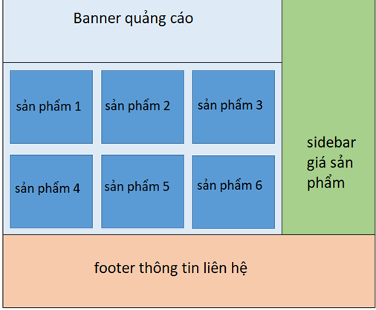

* Nguồn thông tin và dữ liệu:
* Nguồn thông tin và dữ liệu: được sưu tầm,và tham khảo từ
* https://www.thegioididong.com/
  + 1. Phân tích và hoạch định
* Site map: Trình bày sơ đồ liên kết

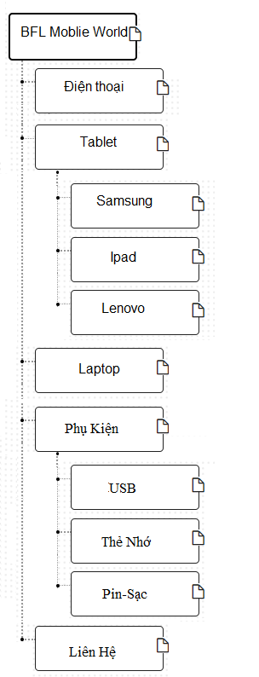

* GUI: Phác thảo giao diện các các nhóm trang web của website
* Trang chủ: Điện Thoại

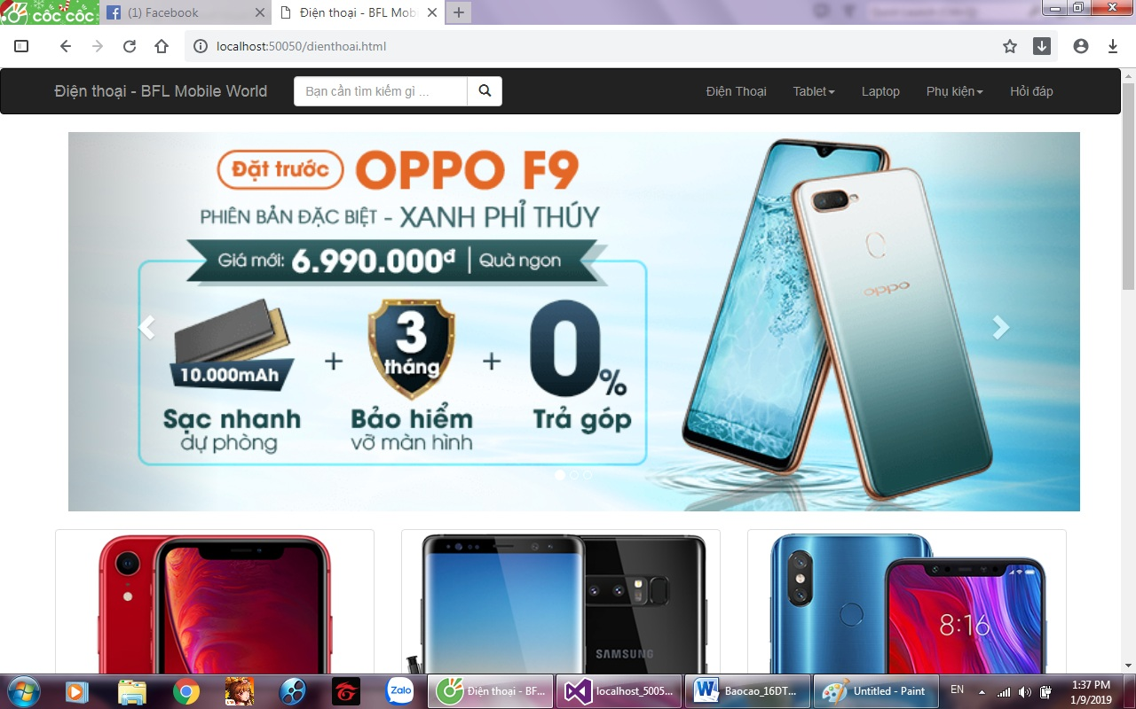

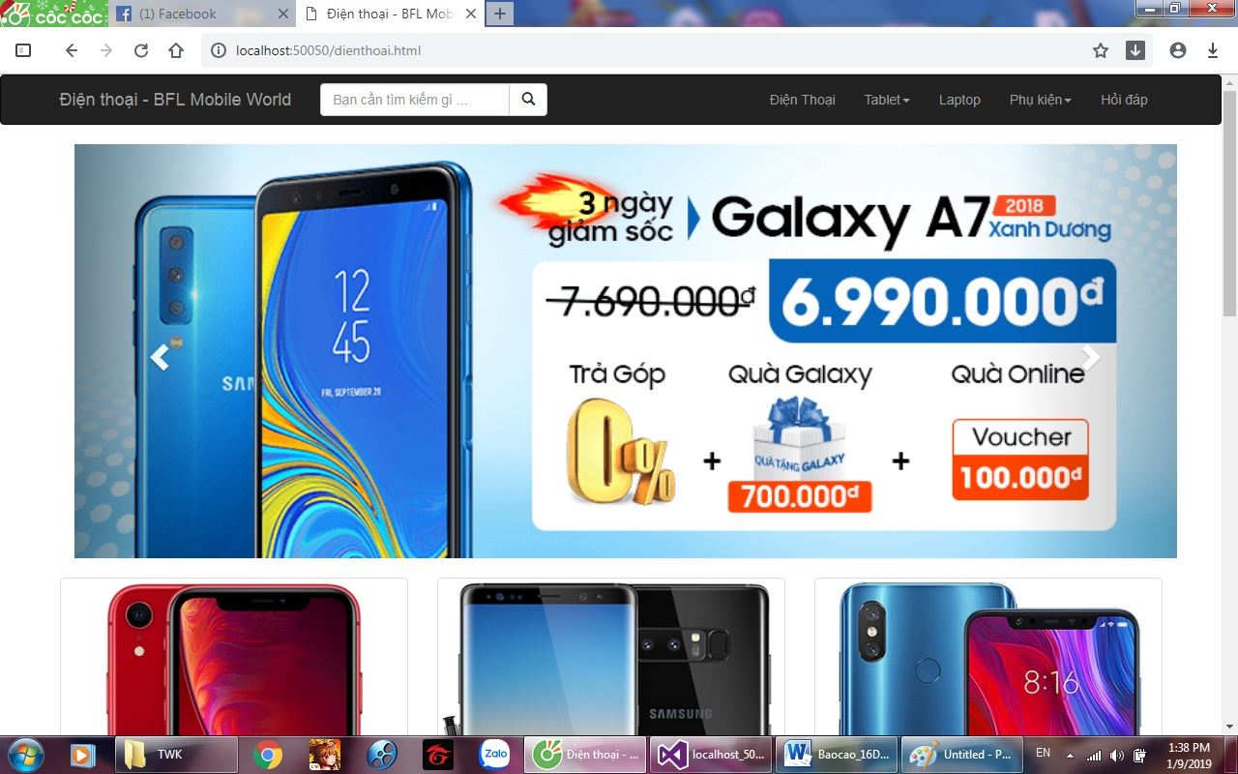

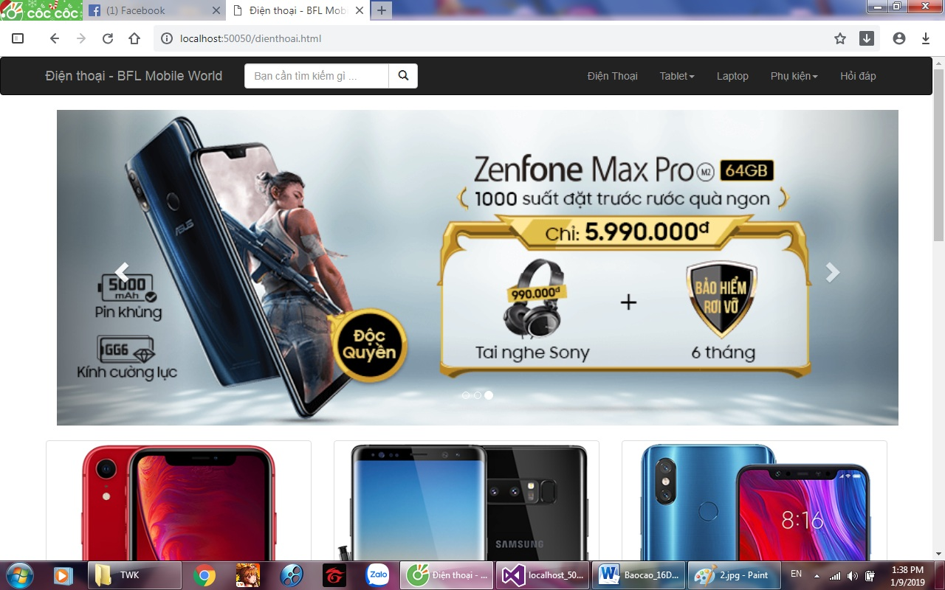

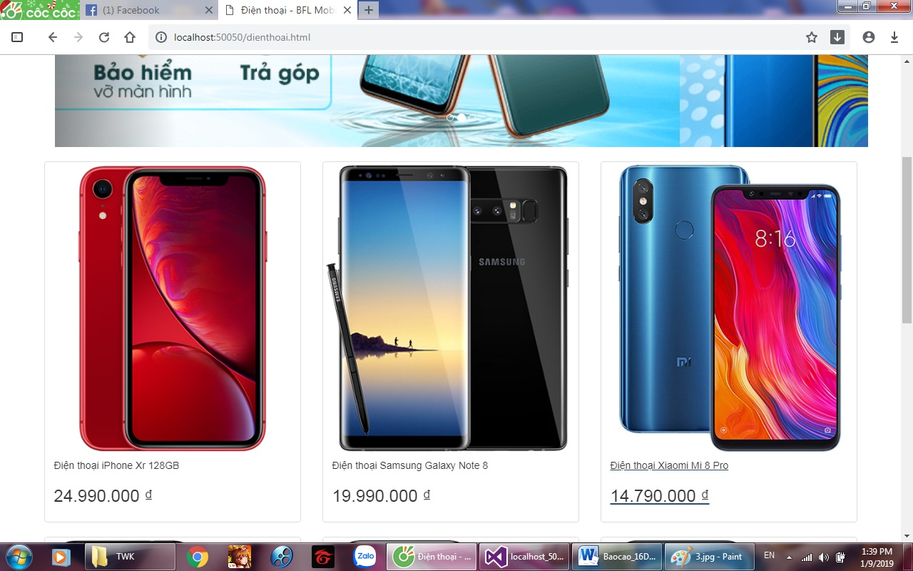

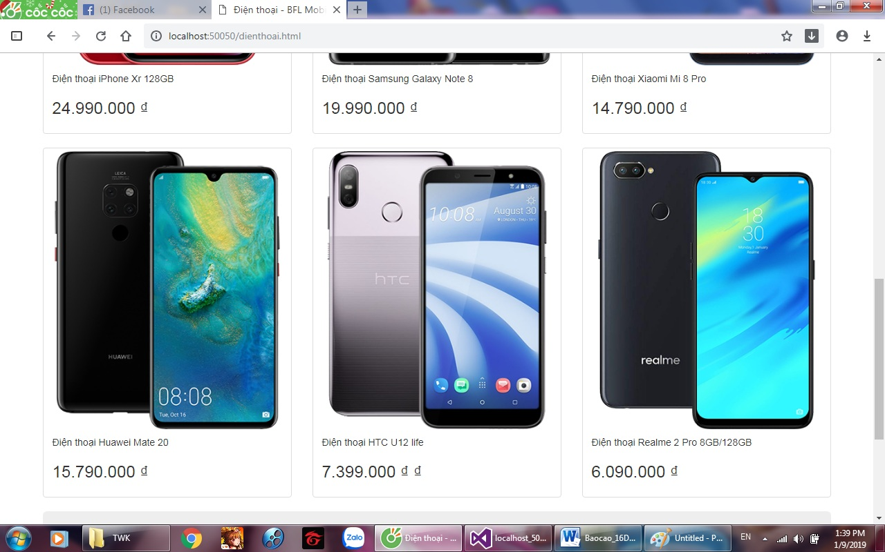

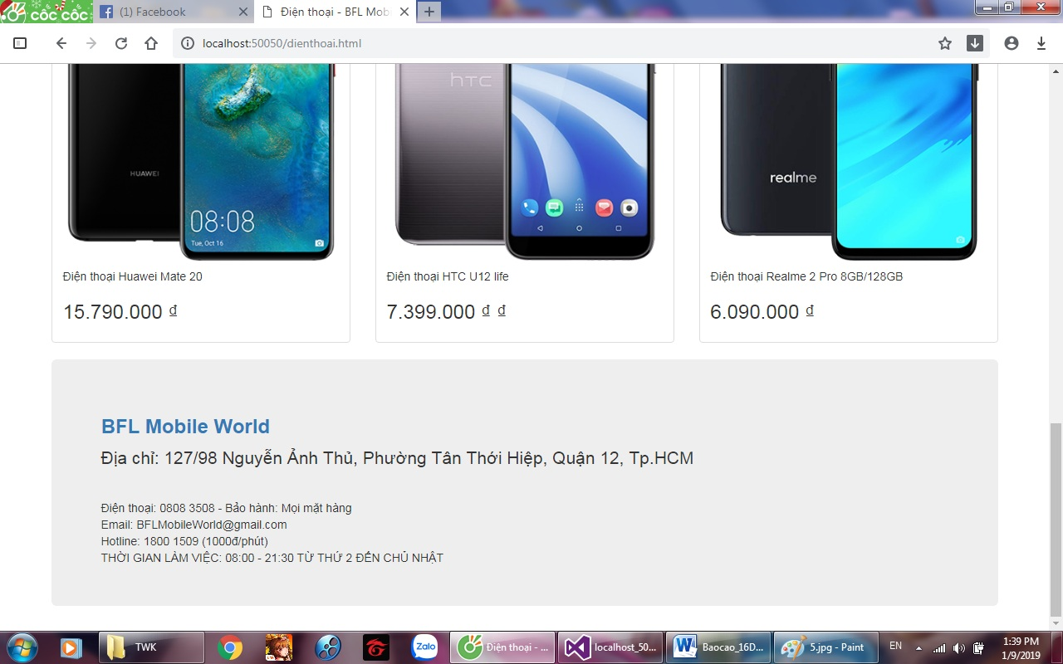

-Trang Tablet – Samsung

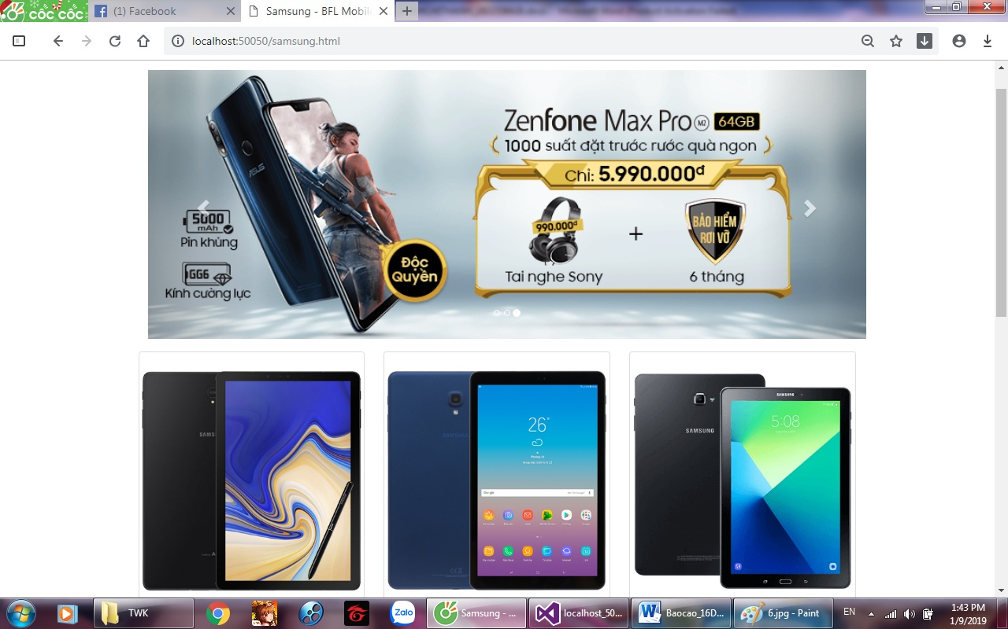

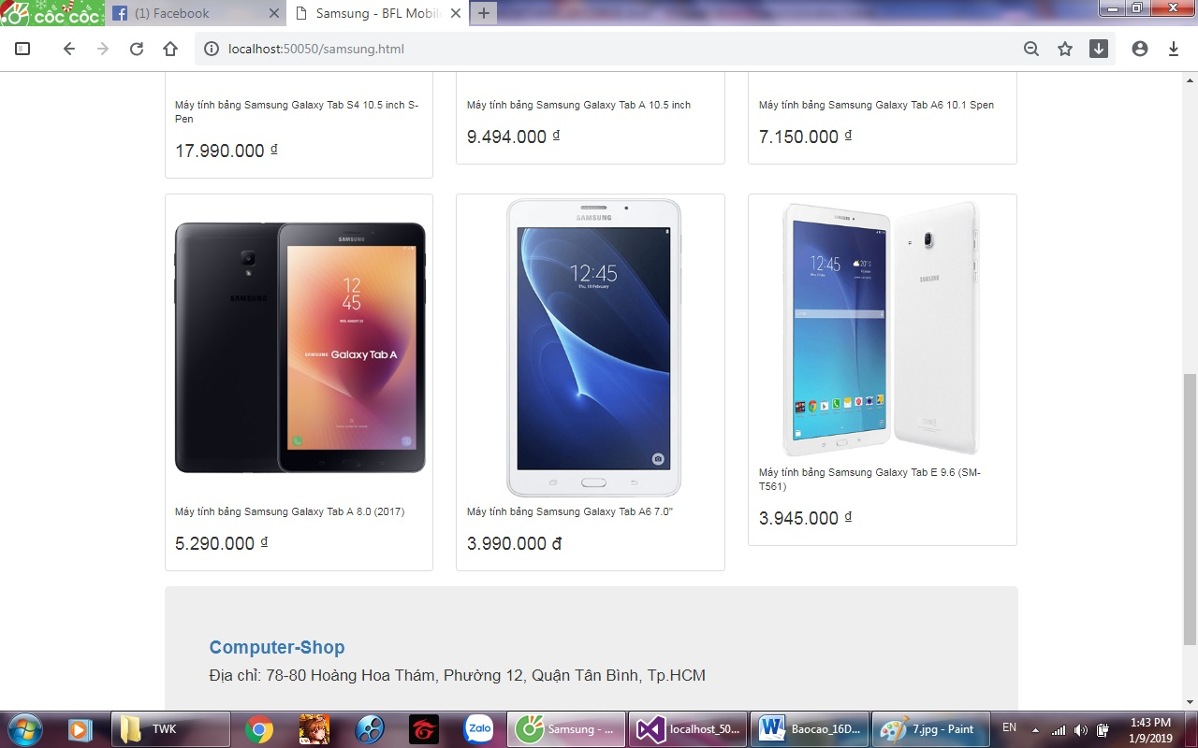

* Trang Tablet – Ipad

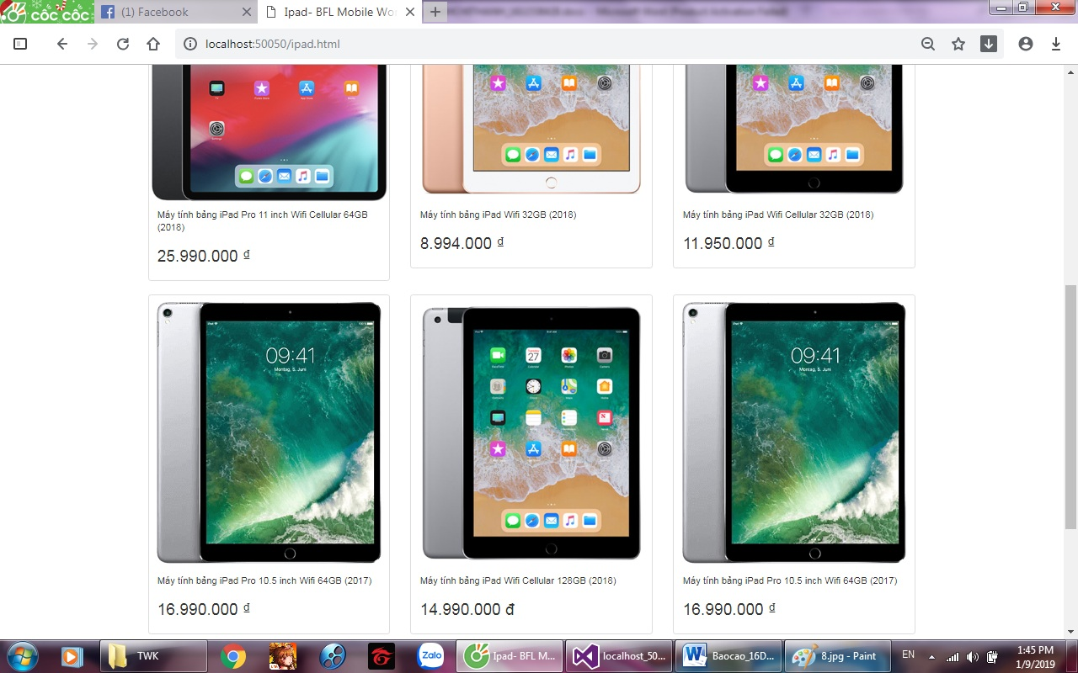

Trang Tablet – Lenovo

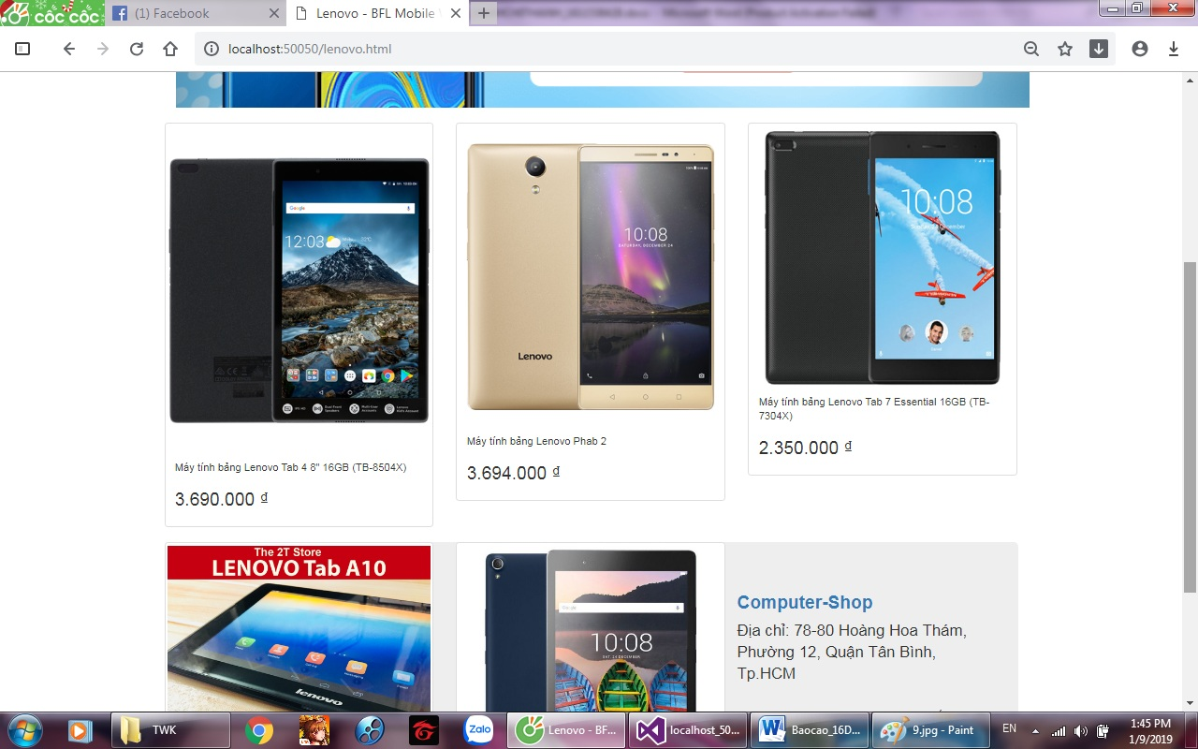

* Trang laptop :

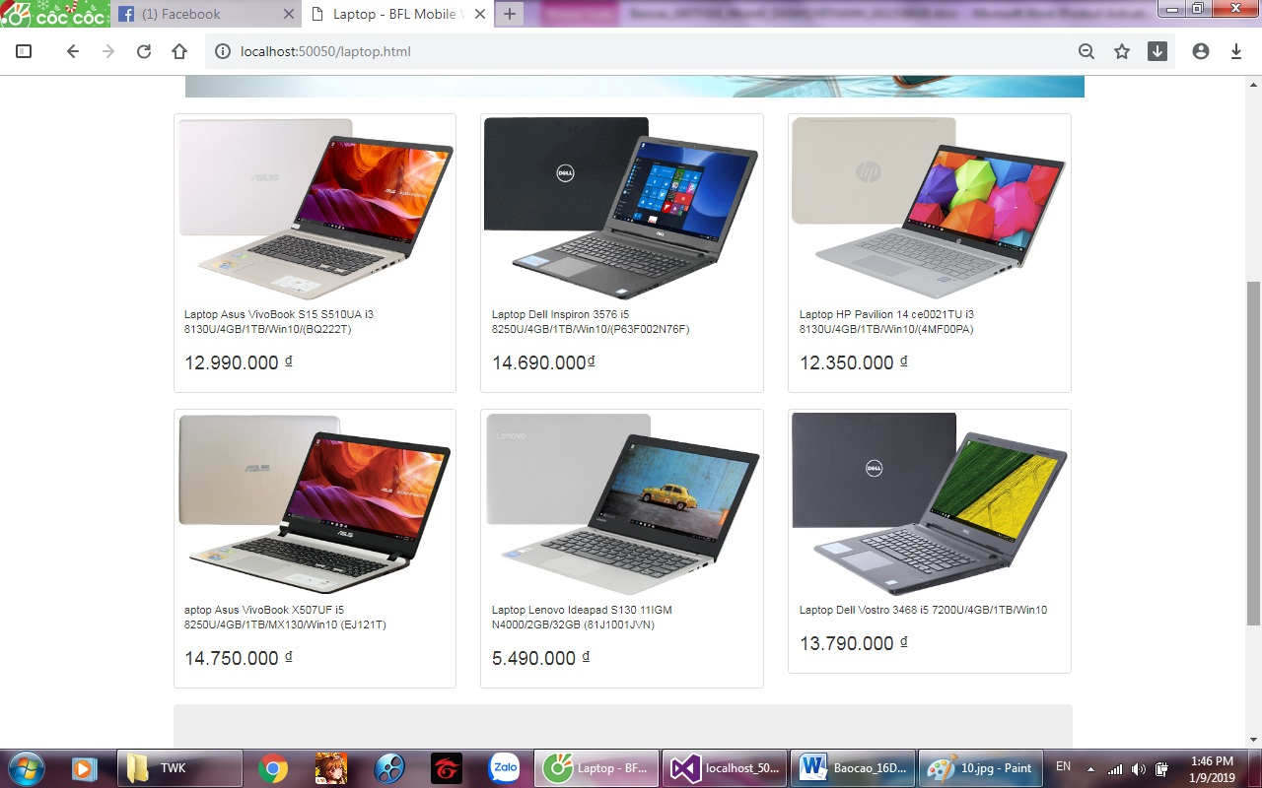

* Trang phụ kiện – Pin sạc dự phòng

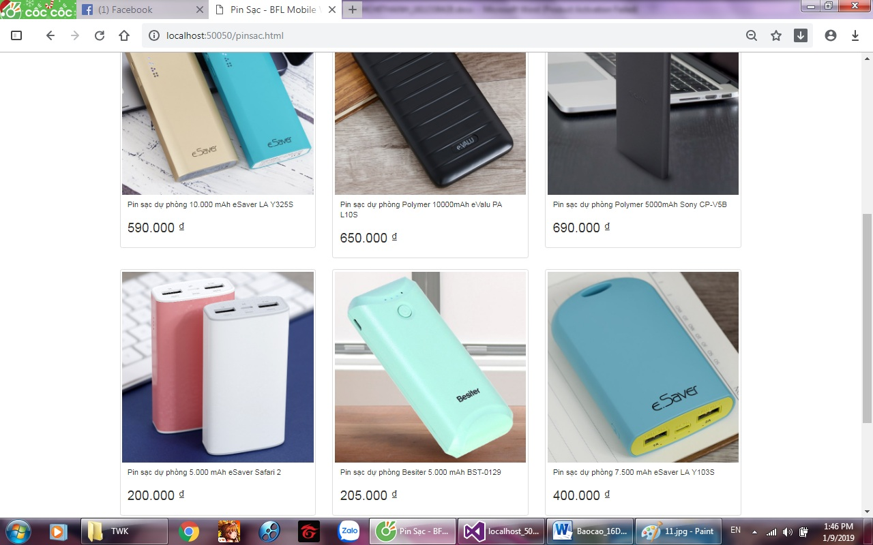

* Trang phụ kiện – Thẻ nhớ

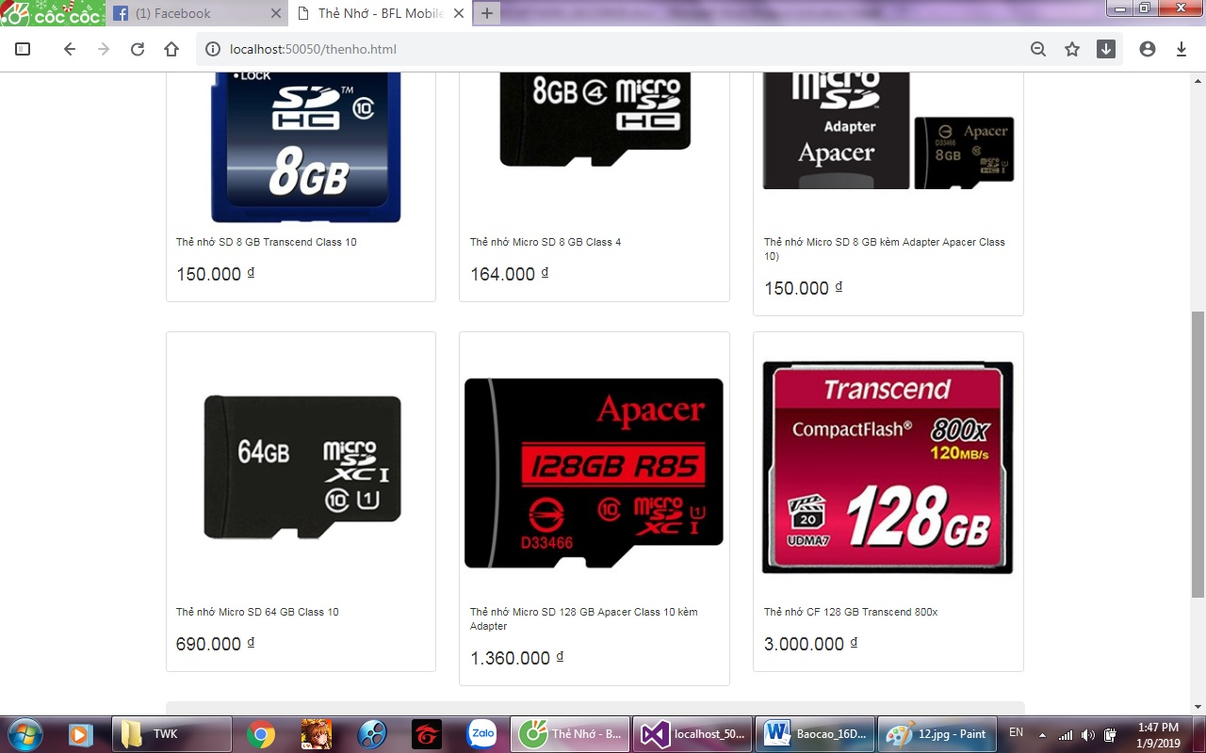

* Trang phụ kiện – USB

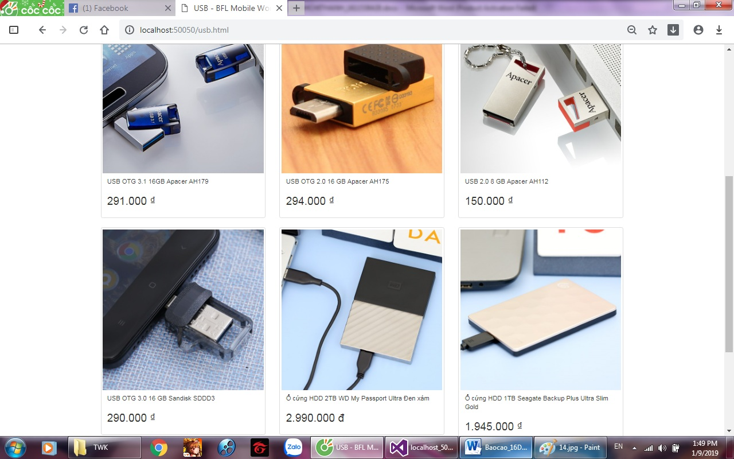

* Trang hỏi đáp :

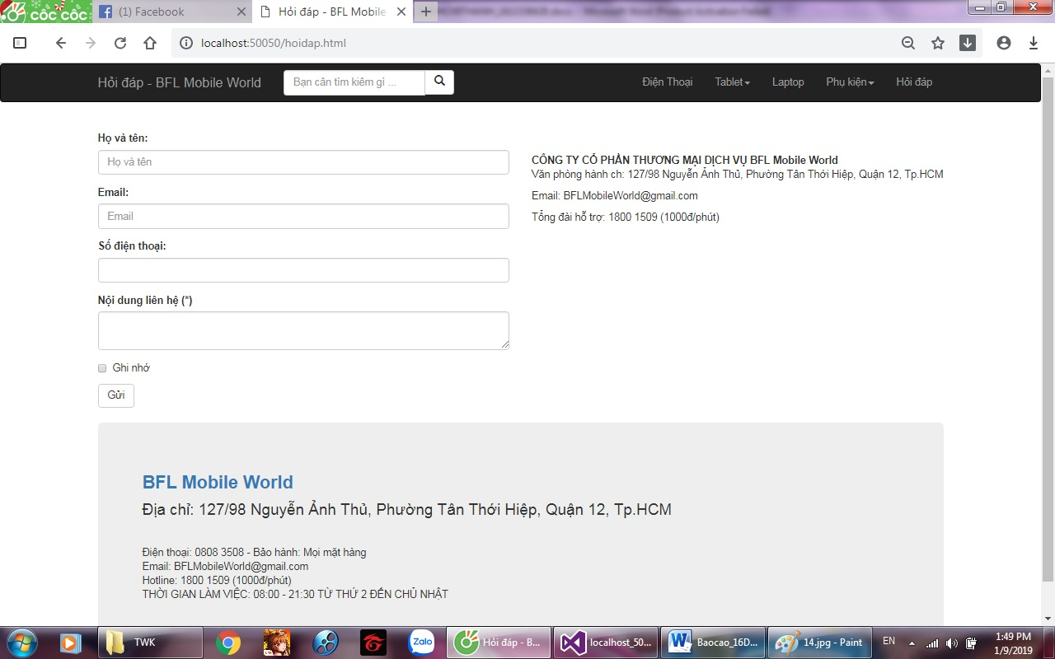

* + 1. Cài đặt
* Các công nghệ sử dụng cho việc thiết kế
* Các công nghệ sử dụng cho việc thiết kế bao gồm:Bootstrap,paint.
* Code:html,css,bootstrap.
* Paint:dùng để lưu và chỉnh sửa ảnh.
* Thiết kế giao diện: Trình bày các bước thiết kế, công cụ sử dụng và kết quả của các trang web

+ Các bước thiết kế:

* B1: Thu thập thông tin gồm hình ảnh, nội dung, phác thảo grid layout
* B2: Thiết kế giao diện mẫu
* B3: Tiến hành thiết kế Website
* B4: Hoàn thiện Website
* B5: kiểm tra

+ Công cụ cho việc thiết kế website là Visual Studio 2013.

* + 1. Kiểm tra và xuất bản website
* Kiểm tra giao diện các trang khi thể hiện trên các trình duyệt web thông dụng

+Chạy trên google chrome:

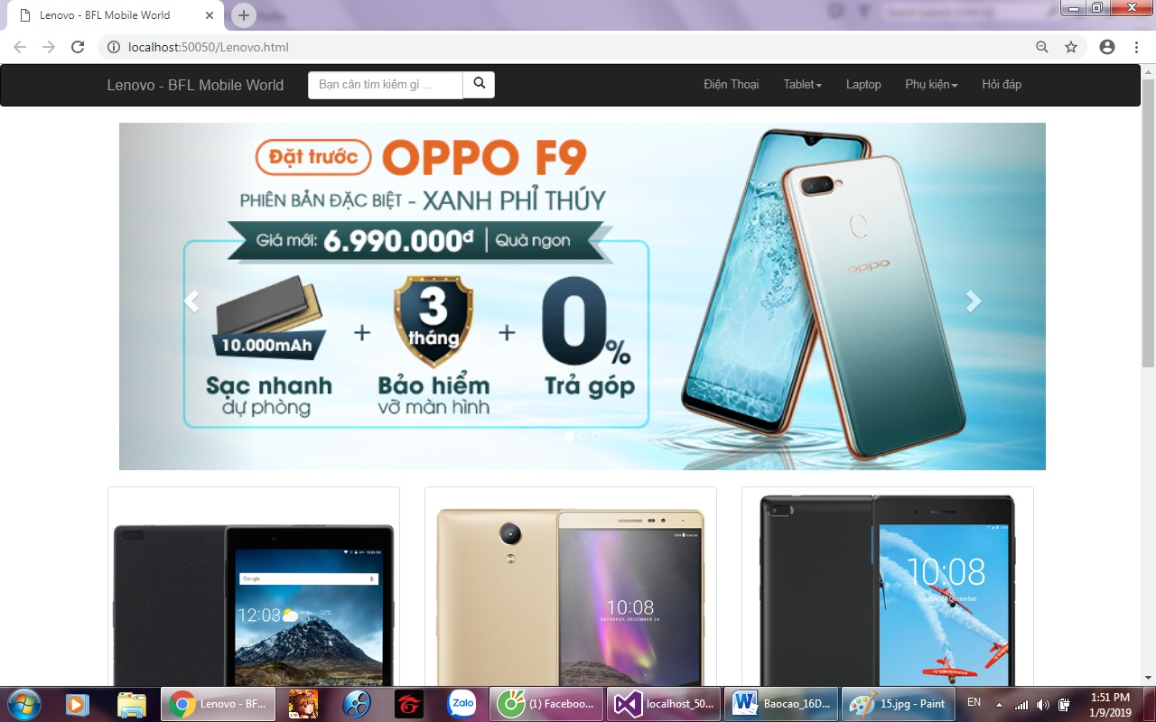

+Chạy trên cốc cốc:



+ Chạy trên Internet Explorer

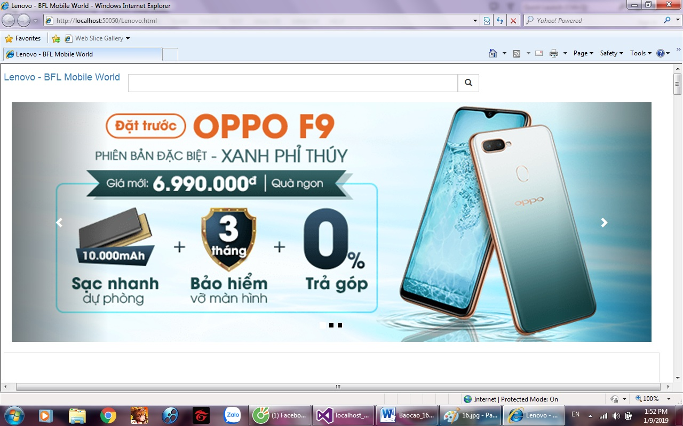

* Kiểm tra liên kết của các trang và trên site map
* Hosting website lên internet (yêu cầu mở rộng)

1. **Kết luận**
   1. Kết quả đạt được

* Ôn tập và tiếp thu kiến thức về thiết kế web.
* Tìm kiếm kiến thức về thiết kế web.
* Website ổn định, có được slide hình ảnh
  1. Những hạn chế và hướng mở rộng
* Hạn chế về kỹ thuật (javascript,bootstrap).
* Mở rộng hệ thống đăng nhập, đặt hàng.
* Mở rộng sử dụng các công cụ thiết kế web (jvs, bootstrap, paint,..).

1. **Tài liệu tham khảo**

* W3school.com
* Getbootstrap.com
* Thegioididong.com

**Lời kết**

Ba tháng đã trôi qua, một khoảng thời gian rất ngắn, nhưng với sự chỉ bảo và hướng dẫn của cô Thảo, sự nỗ lực của em, Và em đã hoàn thành xong đề tài thiết kế web doanh nghiệp. Việc nghe giảng trên lớp và tự học khi về nhà được chú trọng hơn bao giờ hết và đã mang lại hiệu quả.

Tuy em cảm thấy mình vẫn còn nhiều mặt hạn chế do không có nhiều thời gian học hỏi nhưng em vẫn sẽ đi theo tinh thần học hỏi không ngừng để ngày càng hoàn thiện bản thân hơn.

Cuối cùng em xin chân thành cảm ơn các thầy cô trong ngành Công nghệ thông tin của trường Đại học Nguyễn Tất Thành đặc biệt là cô Thái Thị Thanh Thảo đã giúp em thực hiện và hoàn thành đề tài này.

Em xin chân thành cảm ơn thây cô đã đọc qua báo cáo này của em.